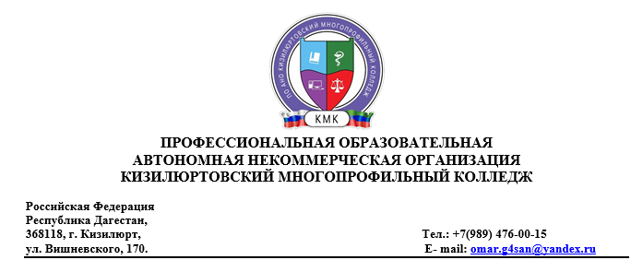

Вопросы для подготовки к промежуточной аттестации по дисциплине
«Родная литература»

- Жизненный и творческий путь Ирчи Казака.
- Присоединение Дагестана к России.
- Жизненный и творческий путь Саида из Кочкюра.
- Биография Анхил Марина.
- Дагестан в новое время
- Жизненный и творческий путь Етима Эмина.
- Жизненный и творческий путь Али-Гаджи из Инхо.
- Обычаи народов Дагестана.
- Биография Тажутдина из Батлаича(Чанка).
- Особенности развития цивилизации в Дагестане.
- Жизненный и творческий путь Щаза из Курили.
- Жизненный и творческий путь Омара Батырая.
- Какие правила вежливости по отношению к старшим соблюдаются в вашей семье и лично тобой?
14).Объясни смысл понятий «культура поведения», «этикет». 15).Назовите известную дагестанскую поэтессу. Биография поэтесса. 16)Традиции и обычаи дагестанцев.
17) Семейные традиции народов Дагестана. 18)Социальные традиции народов Дагестана. 19)Жизненный и творческий путь П.К. Услара. 20)Дагестан-как многонациональная республика. 21)Куначество.

